Kính thưa quí bạn
Nghĩ uống cà phê cùng các bạn khá lâu, nay trở lại với nhiều chuyện vụn vặt
1. Uống cà phê có hại (gây ung thư) theo California.
2. Từ sóng điện từ (impedance) suy ra chuyện đời chuyện đạo.
3. Một bằng hữu giới thiệu: Những Cái Bất Ngờ Lý Thú Khi Tìm Hiểu Tiếng Việt và Nguồn Gốc Nam-Á, trang 72-84.doc
4. Hình ảnh một phishing email
HCD 3-Oct-2018
(Theo qui ước xưa nay chữ tím là của hcd tôi viết vào, còn chữ xanh két hay chữ đen nghiêng là trích email của người khác. Không thấy màu chữ hay hình xin các bạn đọc attachment, không có attachment thì delete luôn, đừng đọc)
-----------
From: hoanph 44@ya oo.com
Date: 9/29/18 12:03 PM (GMT-08:00)
To: huy017@juno.com
Subject: Re: [quanvenduong] Cà phê gây ung thư
KÍNH GS: NGƯỜI TA NÓI HÚT THUỐC SẼ BỊ UNG THƯ. UỐNG CÀ PHÊ NGỪA UNG THƯ. NAY UỐNG CÀ PHÊ CŨNG BỊ UNG THƯ HAY SAO? XIN TRẢ LỜI.
Cũng như các nơi bán cà phê cũng buốc phải để bảng là uống cà phê có thể bị bịnh ung thư.
HCD: Thưa anh, đó là chuyện thật, dựa vào chất hoá học sinh nra khi rang cà phê. Tiểu bang Caliofrnia là nơi bảo vr65 mội sinh triệt đeể, nhất thế giới. Tại đây theo luật nơi nào bán cà phê cũng phải để bàng cảnh cáo khách hàng thế nầy:
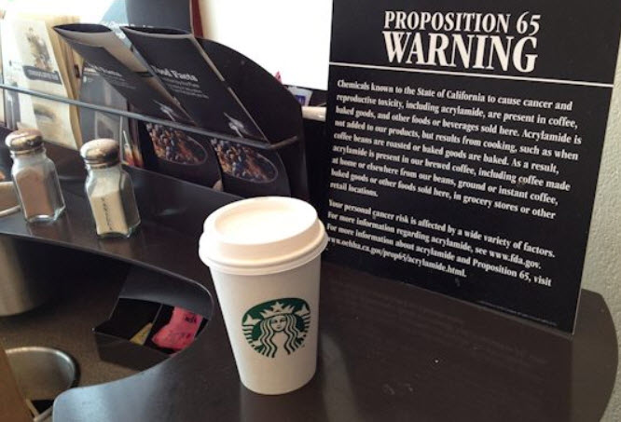
Bảng nầy nói gì? Thưa tương tợ hình dưới đây:
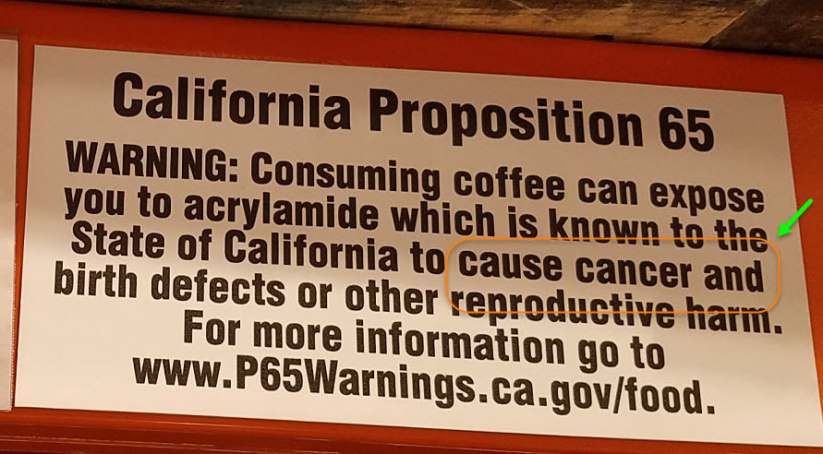
Khi rang thì hột cà phê khét sinh ra chất acrylamide (nguyên nhóm), và chất nầy được biết chắc chắn là gây ung thư:
thực phẩm khét sinh ra chất nầy: Cơm cháy, thịt nướng khét, chiên khét, cà phê, .... Ngặt một nỗi là nhiều người thấy hơi khét khét mới ngon.
Starbuck và nhiều tiệm có bán cà phê khác như McDonald tranh đấu dữ lắm chống lại chuyện phải post cái bảng nầy, rốt cuộc vẫn thua.
From: ToF <tofr ont@ gmail.com>
Date: 9/29/18 10:03 AM (GMT-08:00)
To: HCD j <huy017@juno.com>
Subject: Re: [quanvenduong] Vai chuyen ve thuc pham va ve microwave
Kính thưa anh HCD,
Nghe anh kể chuyện học sóng điện từ ngày xưa ,làm cho tôi nhớ đến một điều nữa, cũng quan trọng không kém là không phải tất cả sức mạnh của sóng tới là được nhận hay hấp thụ , mà chỉ có những gì có cùng một (matching) Impedance (Z) (đối với DC thì gọi là R resistance, nhưng với AC thì gọi là Z vì có phase angle nữa ,xin hỏi google for more detail) với nó mới hòan tòan được nhận vào (chẳng hạn như Cable TV là Z=75 Ohm thì tất cả từ Transmitters cho đến Receiver đều có Z=75Ohm, trong Microwaves người ta dùng hệ thống 50Ohm) , phần còn lại sẽ dội trở lại , gọi là Return Loss (đơn vị là dB) hay VSWR (Voltage Standing Wave Ratio) . Nếu không nơi nào chấp nhận nó , người design engineer sẽ không để nó thóat ngòai , bằng cách dùng Heat Sink để biến chúng thành Heat (sức nóng) .
Tóm lại , tùy vào tuổi tác , chiều cao, sức nặng, body fat, muscle mass , fat free và bio chemistry của cơ thể từng người mà impedance (Z) của người ta thay đổi (chuyện này dài và phức tạp xin hỏi Google) .
Chỉ khi nào Impedance (z) của qúi vị bằng với Impedance (z) của hệ thống truyền sóng thì năng lượng ấy mới được hấp thụ hòan toàn.
Rất cám ơn anh đã chia sẻ cùng với các thân hữu.
Cheers !
ToF
HCD: Thưa các bạn anh ToF là một chuyên viên về microwave. Nếu chúng ta dựa vào vật lý ở đây là impedance mà suy ra "chuyện đời" thấy cũng vui lắm. đó là chuyện cái antenna phát sóng và cái amtenna bắt sóng, về lý thuyết thì tính toán rắc rối lắm, nhưng cắt nghĩa đùi thế nầy. Ngày xưa khi chúng ta ở tỉnh muốn bắt truyền hình phát sóng từ Saigon thì chúng ta phài dựng cái antenna có nhiều khúc nhiều đoạn dài ngắn khác nhau ... cái antenna nầy phải được chế tạo sao cho cái gọi là impedance (Z) của nó "phù hợp" với độ dài sóng và impedance của máy phát. Ở Việt Nam ngày xưa xài dây dẹp có impedance là 300 Ohm. Qua Mỹ người ta xài dây tròn coaxial (tròn cở ngán tay út con nít) thì impedance là 75 Ohm. Kệ nó, cái tôi muốn nói là đồng thanh tương ứng... ngưu tầm ngưu, mã tầm mã.
Nhìn lại ngoài đời có những ông thầy tu mà một số người nghe ổng (hay bà đó nói) vài câu đã phát ngán... thế mà một số người khác lại mê như mê thuốc lào. Có người bò gia đình (vợ con, chồng con) bán tài sản đi tu theo. Đó là impedance hợp nhau.
Một hiện tượng khác (tôi không theo pheo nào, hay có theo các bạn cũng chẳng đáon được đâu, xin chớ kết án) là có một số động người Việt Nam chúng ta "binh" TT Trump, và có một số người khác "chống" TT Trump, đó là thực tế. Hiện trong Internet hay trong hệ thống email thì người "binh" có tiếng nói to nhất, người "chống" đa số làm thinh.
Nếu giải thích theo sóng điện từ thì người "binh" có cùng impedance, còn người "chống" thì impedance trái xa quá.
Nói theo nhà Phật thì cái nghiệp mỗi người (tự mình tạo ra do thân khẩu ý) mang cái impedance có trị số khác nhau. Và chính nó sẽ mò tới nơi nào có cùng impedance với nó.
Ghi thêm: Nói cho vui thôi, đừng nghĩ tới "chánh kiến, hơn thua, phài trái" nghe bà con.
-------------
From: Phuc Bui <buiphuc114@gmail.com>
Date: Sun, Sep 30, 2018, 7:11 PM
Subject: Tìm tư liệu/ sách về Tiếng Anh
Xin chào Nhà Kho Quán Ven Đường
Tôi là một người yêu quý nhà kho và hay sử dụng web để tìm rất nhiều tài liệu hữu ích.
Hiện tại tôi đang giảng dạy Tiếng Anh nên có mong muốn tìm một số tài liệu liên quan đến cách phát âm Tiếng Anh thời VNCH. Những tài liệu này sẽ rất hữu ích cho công việc của tôi vì tôi rất thích phương pháp học TA ngày xưa.
Hy vọng chủ quán có thể giúp tôi tìm những tài liệu đó để phục vụ cho công việc của tôi.
Tôi Xin chân thành cảm ơn và chúc quán của mình ngày càng phát triển.
Thân ái.
Phúc
HCD: Thưa anh Phúc, những quyển sác anh hõi có đầy dẫy trong Internet. Vì nó không hiếm nên Quán Ven Đường không thu nhặt và post lên. Tôi post email anh vào đây sẽ có bà con thấy và cho anh link. Email trên là thật, các bạn có thể gởi trực tiếp tới người hòi.
From: Jackie Ngo <jackie.ngo148@gmail.com>
Date: Sun, Sep 30, 2018, 7:55 PM
Subject: Gởi chủ quán
Xin chào chủ quán,
Không biết quý quán có giữ bản mềm của những quyển sách dạy Anh văn xưa trước năm 75 không? Cụ thể là sách được dạy trong trường học hoặc sách của tác giả Lê Bá Kông (bộ Anh ngữ thực hành với bộ English for today).
Cảm ơn chủ quán đã đọc thư,
HCD: Thưa câu trả lời cũng y như trên.
----------
Nhắc lại
From: Thuan Nguyen <thu uyen@c ox.net>
Date: Sat, Sep 29, 2018, 7:27 AM
Subject: FW: * Báo động khủng khiếp
To:
Tôi nhận được bài nầy từ người bạn , nhưng không tìm đươc nguồn gốc của bài viết , hy vọng Anh HCD sẽ tìm được hư thực ra sao ,xin chia xẽ cho các bạn gìa nhờ , Cám ơn Anh HCD trước .
Tàu Cộng bán hóa chất làm con người ăn thịt đồng loại...
BÁO ĐỘNG KHỦNG KHIẾP
Tàu Cộng bán hóa chất làm con người phát điên, ăn thịt đồng loại 150 công ty TQ đang bán công khai hóa chất khiến con người phát điên, ăn thịt đồng loạ .Một phụ nữ lên cơn vật vã sau khi dùng flakka. Các chất độc khiến con người rơi vào trạng thái điên cuồng và có thể mất mạng chỉ trong vài phút đang được nhiều công ty Tàu Quốc sản xuất công khai. Khi hãng AP (Mỹ) khui ra vụ carfentanil, chất độc gấp 10.000 morphine, được bí mật tuồn từ Tàu Quốc đi khắp thế giới với giá rẻ mạt, dư luận mới chú ý đến thực tế rằng không chỉ carfentanil, hàng loạt hóa chất cấm nguy hiểm khác cũng dễ dàng được mua số lượng lớn từ Tàu như... mua rau.
HCD: Thưa chuyện nầy có thật. Nó là thuốc làm con người bị ảo giác, Chuyện cắn người đang đi đường ăn thịt có thật, tôi nhớ đã xảy ra ở Florida, bây giờ kiếm lại mắc công. Nó là chất ma tuý.
Và dưới đây là tin tức thêm từ vài bằng hữu
From: Hue Tran <phuo o2@g ail.com>
Date: 9/29/18 4:53 PM (GMT-09:00)
To: huy017@juno.com
Subject: Re: [quanvenduong] Thuoc ma tuy,
Kính anh,
Chuyện thuốc Flakka làm người uống vào bị ảo giác, cắn người là có , thật ở Florida , hình như cách nay 1-2 năm.. 2 ông bà già ngồi chơi trước nhà bị cậu đó bị dùng thuốc flakka , vật vã ...cắn mặt 2 ông bà đến chết...Thật dễ sợ !
Mong anh chị và các cháu luộn an vui.
Ngoan
Sent from my iPad
HCD: Cám ơn chị
-------
From: Hoa Truong <hoa 0tp@y aoo.com>
Date: Mon, Oct 1, 2018, 11:12 AM
Subject: Những Cái Bất Ngờ Lý Thú Khi Tìm Hiểu Tiếng Việt và Nguồn Gốc Nam-Á, trang 72-84.doc
Kính anh HCĐ,
Nhận được bài viết quá thú vị nên gởi anh và các bạn MTC đọc chơi. Qua bài viết nầy tôi nhận thấy các học giả ( học thật ) VN chưa nổ lực đúng mức ,nghiên cứu tìm tòi nguồn gốc tiếng Việt .. Tôi cung tin rằng khi post lên QVĐ sẽ có nhiều ý kiến của các bạn nhất là nhưng chuyên gia về ngử học..
Chúc anh và gia đình vui khỏe ,
HT
HCD: Theo lời anh Hoa Truong thì bài nầy có giá trị tham khảo, tôi attached theo email nầy cho những ai cần tới, tôi chưa đọc.
From: Thu Vu [mailto:vut hu@g ail.com]
Sent: Tuesday, October 2, 2018 11:21 AM
To: Hoa Truong; HCD .G
Subject: Re: Những Cái Bất Ngờ Lý Thú Khi Tìm Hiểu Tiếng Việt và Nguồn Gốc Nam-Á, trang 72-84.doc
On 10/1/2018 12:12 PM, Hoa Truong wrote:
Kính anh HCĐ,
Nhận được bài viết quá thú vị nên gởi anh và các bạn MTC đọc chơi. Qua bài viết nầy tôi nhận thấy các học giả ( học thật ) VN chưa nổ lực đúng mức ,nghiên cứu tìm tòi nguồn gốc tiếng Việt .. Tôi cung tin rằng khi post lên QVĐ sẽ có nhiều ý kiến của các bạn nhất là nhưng chuyên gia về ngử học..
Chúc anh và gia đình vui khỏe ,
HT
HẬN VONG QUỐC !!!
Mình đã bị MẤT NƯỚC RỒI anh Hòa ơi !!! xin đừng làm mất lịch sử OAI HÙNG CỦA DÂN TỘC VIỆT mình nữa . Trung Quốc đang phổ biến Chữ VIỆT MỚI không ngoài mục đích xóa bỏ lịch sử, nguồn gốc OAI HÙNG của TỔ TIÊN VN từ thời lập quốc !!! chúng mình sẽ trở thành " MÙ CHỮ " !!! con cháu chúng mình không còn biết TỔ TIÊN chúng là ai !!! trở thành " VÔ TỔ QUỐC ". Chúng ta hãy tự dạy cho con cháu chúng ta " CHỮ QUỐC NGỮ " để chúng không quên cội nguồn anh HÒA ạ.
VTT
HCD: Cám ơn nhị vị, bài được attached theo email nầy dưới dạng Microsoft Word.
--------
